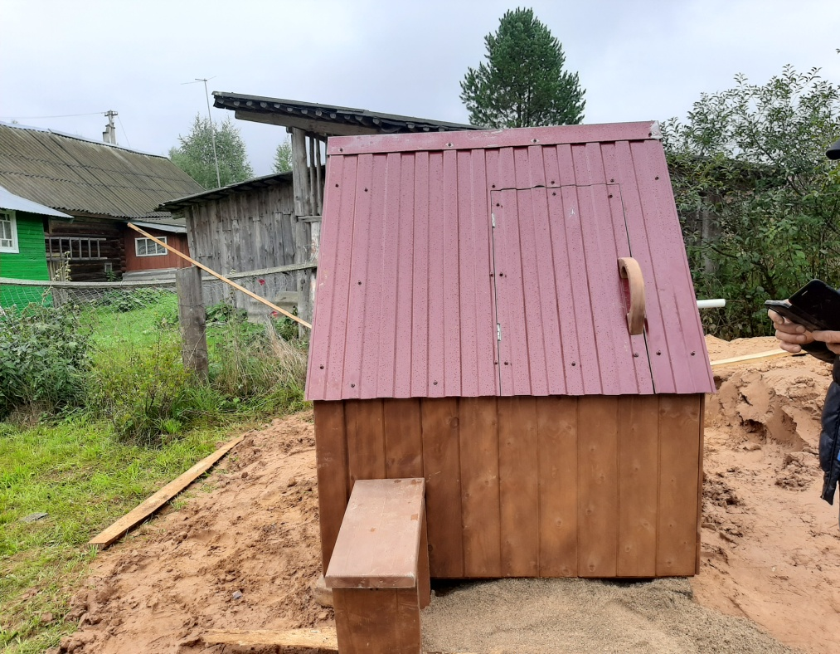

**Ремонт источника нецентрализованного водоснабжения (колодца) по адресу: д. Кортиха по ул. Бережная, вблизи д. 14**

***(Устюженский муниципальный район)***